GIBANJE V ZRAKU
1 Oštevilči, kako bodo po vrsti pristali na tla.
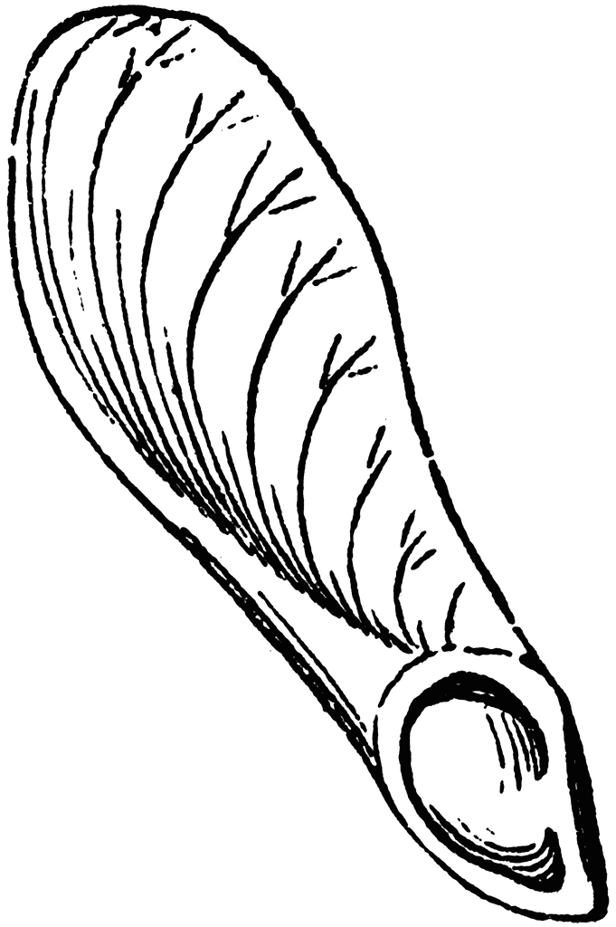
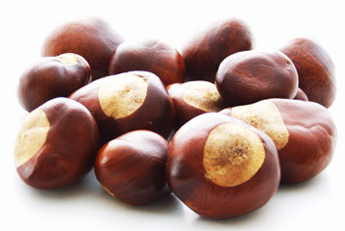
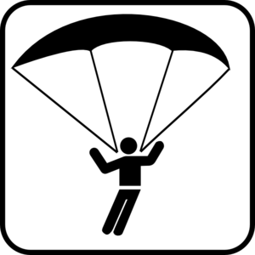
KO SE PREDMETI GIBLJEJO V ZRAKU, ODRIVAJO ___________________.
Zakaj padalo drsi počasi? _______________________________________________________________________________.
Zakaj veter lahko raznaša semena regrata okoli rastline?
_______________________________________________________________________________.
Katero od vozil na sliki lažje odriva zrak? Obkroži.
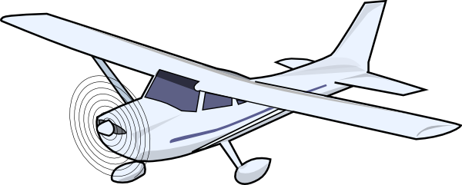
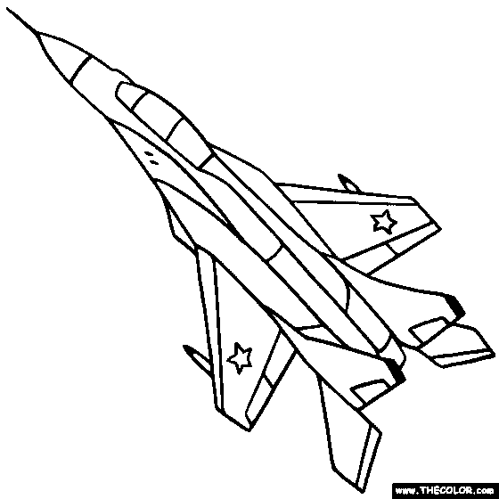

Utemelji svojo izbiro: _____________________________________________________________________________.
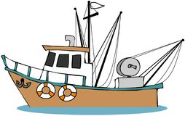
GIBANJE V VODI
LADJA PLAVA, KER IZPODRIVA _______________.

Voda od spodaj pritiska na ladjo in zato ne ________________.

Kdo izpodrine več vode? Težji ali lažji predmeti? ___________________________.

Se ti zdi, da si v vodi težji ali lažji? ____________________
Zakaj? ____________________________________________________________.

Naštej 3 predmete, ki se ne potopijo, ampak plavajo na vodi.
_________________________________________________________________.
Če se predmet drži na površini vode in plove, pravimo da je P _ _ V _ _.

